Использование многофункционального дидактического пособия на занятиях по ФЭМП в старшей группе
Одной из наиболее важных задач подготовки детей к школе является развитие логического мышления и познавательных способностей дошкольников, формирование у них элементарных математических представлений, умений и навыков. Важно научить детей не только считать, измерять, решать арифметические задачи, но и развивать у них способность видеть, открывать в окружающем мире свойства, отношения и зависимости, умение оперировать предметами, знаками и символами.
Особая роль на современном этапе обучения отводится нестандартным дидактическим средствам.
В своём многофункциональном пособии «Математический уникуб» мы показали важность дидактической игры в образовательном процессе. Наше пособие предназначено для решения математических задач; для освоения пространства, формы, ориентировки в пространстве; для ознакомления ребёнка со временем, а так же для освоения счёта.
Цель: повысить познавательную активность детей дошкольного возраста с помощью нестандартного дидактического пособия.
Задачи:
Варианты использования многофункционального дидактического пособия «Математический уникуб»:
1. Дидактическая игра «Посчитайка- уравняйка»
Задачи:
-упражнять в умении считать в пределах 10;
-упражнять в порядковом и количественном счёте;
-решать примеры на сложение и вычитание в пределах 10.
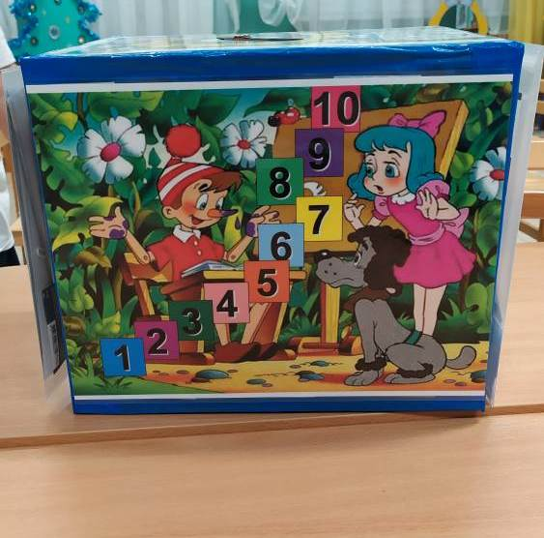

2. Дидактическая игра «Танграм»
Задачи:
- развивать наглядно-образное мышление;
-учить анализировать простые изображения, выделять в них геометрические фигуры.
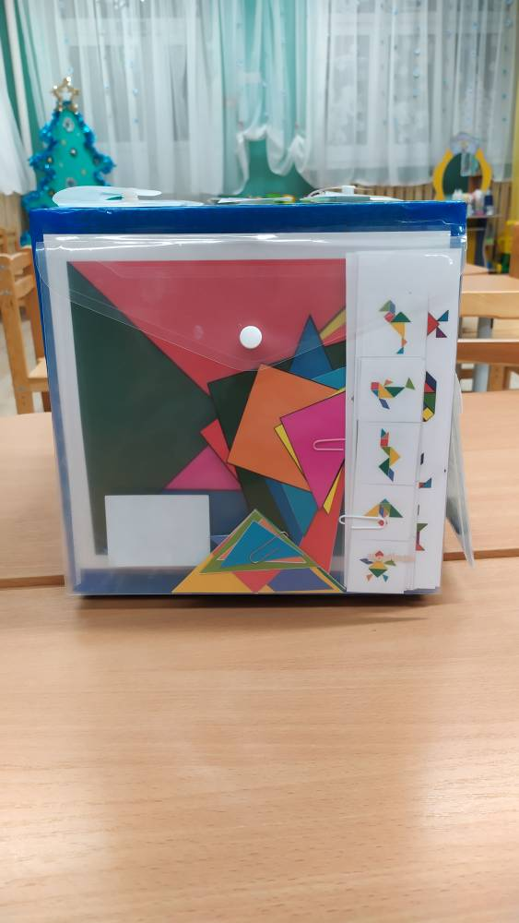
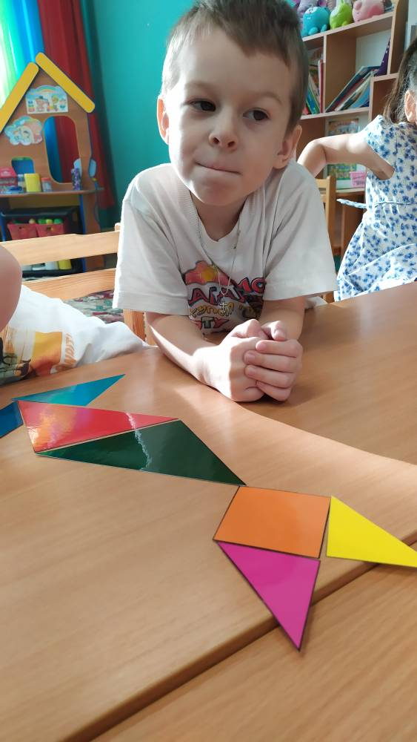

3. Дидактическая игра «Математические пазлы»
Задачи:
- закреплять счёт от 1 до 10;
- подготовить детей к сложению и вычитанию.

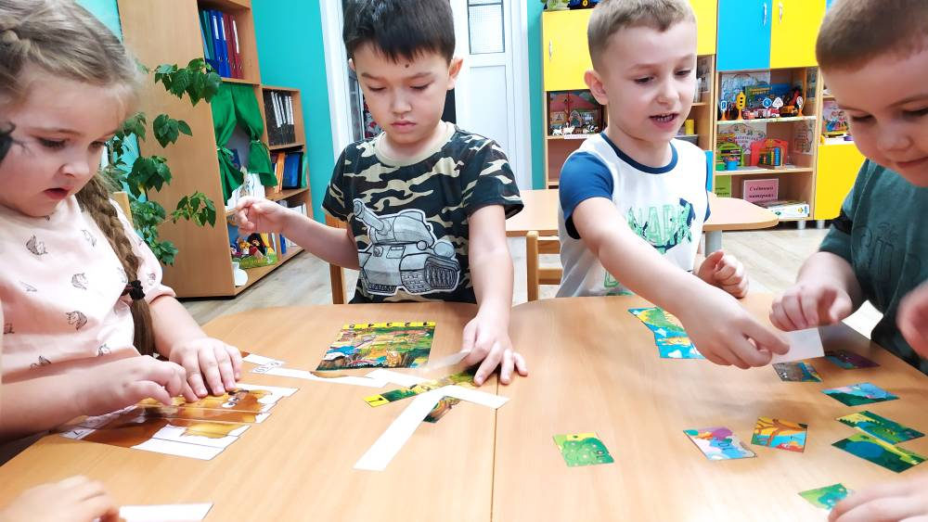

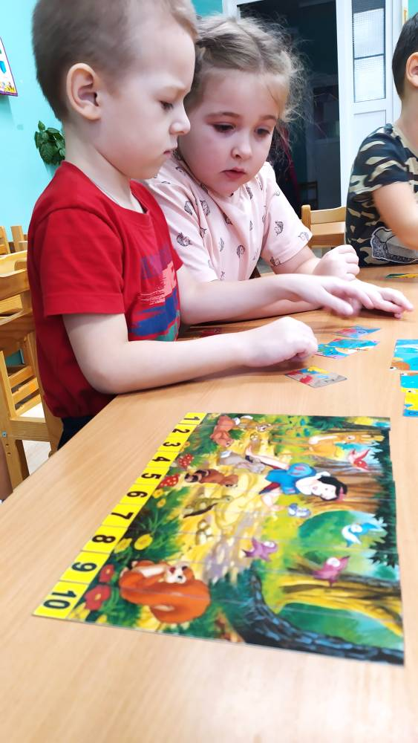

4. Дидактическая игра «Найди соответствие»
Задачи:
-учить подбирать формы методом зрительного соотнесения;
-развивать умение обобщать и вычленять предметы по их признакам и свойствам.

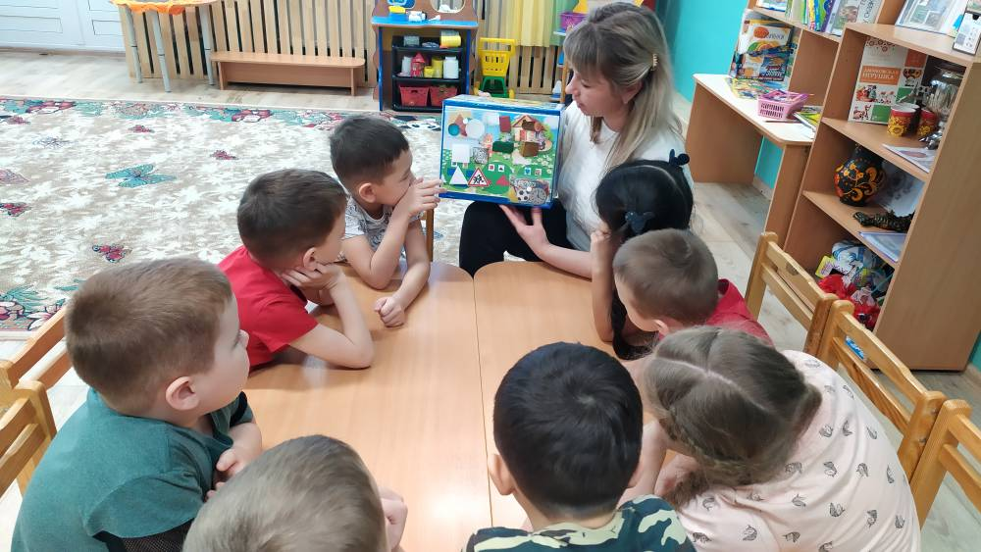

5. Дидактическая игра «Математические лабиринты»
-закреплять умение решать примеры на сложение и вычитание;
-развивать глазомер, ловкость.
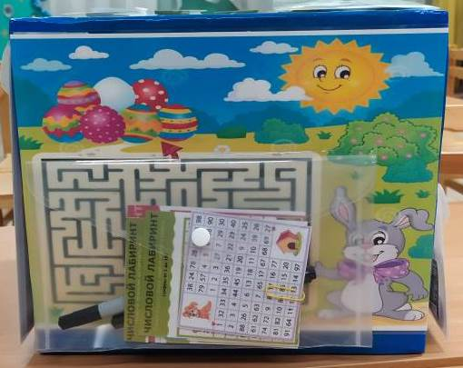

6. Дидактическая игра «Часовой циферблат»
Задачи:
-учить детей определять время на часах;
-уточнять и развивать временные представления.
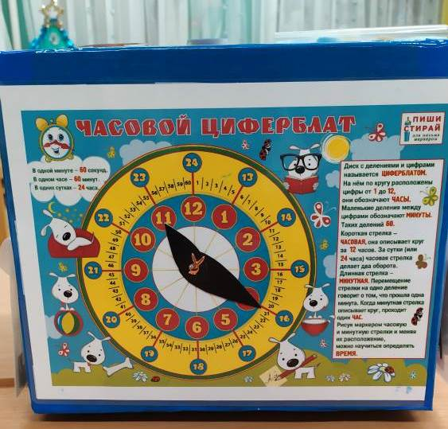

Таким образом, разработанное дидактическое пособие является и игровым методом обучения, и формой обучения, и средством познавательного развития детей. Используя данное пособие, у детей повышается уровень наглядно-действенного мышления, вырабатываются навыки быстрого переключения внимания.
Благодаря «Математическому уникубу» каждый ребёнок в зависимости от своих интересов, может придумывать различные варианты математических игр и задач и находить их решение.

